2016-2017学年青海省师大附中高二（上）期中数学试卷

一、选择题（本大题共12小题；每小题5分，共60分.每小题只有一项符合题意.）
1．已知圆C：（x﹣2）²+（y+1）²=4，则圆C的圆心和半径分别为（ ）
A．（2，1），4 B．（2，﹣1），2 C．（﹣2，1），2 D．（﹣2，﹣1），2
2．如图为一个几何体的三视图，其中俯视图为正三角形，A₁B₁=2，AA₁=4，则该几何体的表面积为（ ）
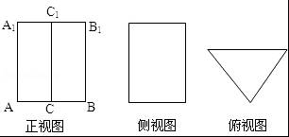
A．6+ B．24+ C．24+2 D．32
3．圆A：x²+y²+4x+2y+1=0与圆B：x²+y²﹣2x﹣6y+1=0的位置关系是（ ）
A．相交 B．相离 C．相切 D．内含
4．过定点P（2，1），且倾斜角是直线l：x﹣y﹣1=0的倾斜角两倍的直线方程为（ ）
A．x﹣2y﹣1=0 B．2x﹣y﹣1=0 C．y﹣1=2（x﹣2） D．x=2
5．已知两直线l₁：x+（1+m）y=2﹣m，l₂：2mx+4y=﹣16，若l₁∥l₂则m的取值为（ ）
A．m=1 B．m=﹣2 C．m=1或m=﹣2 D．m=﹣1或m=2
6．如图所示是正方体的平面展开图，在这个正方体中（ ）
①BM与ED平行
②CN与BE是异面直线；
③CN与BM成60°角；
④DM与BN垂直．
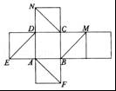
A．①②③ B．②④ C．③④ D．②③④
7．已知各顶点都在一个球面上的正四棱柱高为4，体积为16，则这个球的表面积是（ ）
A．16π B．20π C．24π D．32π
8．如图，三棱锥A﹣BCD中，AB=AC=BD=CD=3，AD=BC=2，点M，N分别是AD，BC的中点，则异面直线AN，CM所成的角的余弦值为（ ）
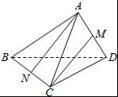
A． B． C． D．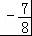
9．已知点P（2，﹣3）、Q（3，2），直线ax﹣y+2=0与线段PQ相交，则a的取值范围是（ ）
A．a≥ B．a≤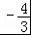 C．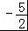≤a≤0 D．a≤或a≥
10．圆（x﹣3）²+（y﹣3）²=9上到直线3x+4y﹣11=0的距离等于1的点有（ ）
A．1个 B．2个 C．3个 D．4个
11．已知两点A（﹣1，0）、B（0，2），若点P是圆（x﹣1）²+y²=1上的动点，则△ABP面积的最大值和最小值之和为（ ）
A． + B．4 C．3 D．
12．如图，在棱长为1的正方体ABCD﹣A₁B₁C₁D₁中，给出以下结论：
①直线A₁B与B₁C所成的角为60°；
②若M是线段AC₁上的动点，则直线CM与平面BC₁D所成角的正弦值的取值范围是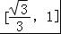；
③若P，Q是线段AC上的动点，且PQ=1，则四面体B₁D₁PQ的体积恒为．
其中，正确结论的个数是（ ）
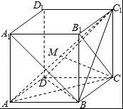
A．0个 B．1个 C．2个 D．3个

二、填空题（本大题共4个小题，每小题5分，共20分）
13．过圆x²+y²﹣6x+4y﹣3=0的圆心，且平行于x+2y+11=0的直线方程是 ．
14．已知正三角形ABC的边长为a，那么△ABC的平面直观图△A′B′C′的面积为 ．
15．如图1所示，在正方体ABCD﹣A₁B₁C₁D₁中，P为中截面的中心，则△PA₁C₁在该正方体各个面上的射影可能是 图2中的 ．
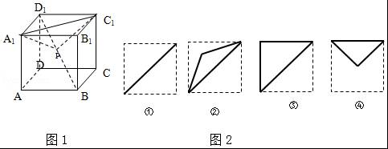
16．若直线y=x+b与曲线y=3﹣有两个公共点，则b的取值范围是 ．

三．解答题（本大题共6小题，共70分，解答应写出文字说明，证明过程或演算步骤）．
17．求斜率为，且与坐标轴所围成的三角形的面积是6的直线方程．
18．已知圆C：（x﹣1）²+y²=9内有一点P（2，2），过点P作直线l交圆C于A、B两点．
（1）当l经过圆心C时，求直线l的方程；
（2）当弦AB被点P平分时，写出直线l的方程；
（3）当直线l的倾斜角为45°时，求弦AB的长．
19．如图，在三棱柱ABC﹣A₁B₁C₁中，侧棱AA₁⊥底面ABC，底面ABC等边三角形，E，F分别是BC，CC₁的中点．求证：
（Ⅰ） EF∥平面A₁BC₁；
（Ⅱ） 平面AEF⊥平面BCC₁B₁．
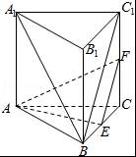
20．如图1，在直角梯形ABCD中，AD∥BC，∠BAD=，AB=BC=1，AD=2，E是AD的中点，O是AC与BE的交点．将△ABE沿BE折起到图2中△A₁BE的位置，得到四棱锥A₁﹣BCDE．
（Ⅰ） 证明：CD⊥平面A₁OC；
（Ⅱ） 若平面A₁BE⊥平面BCDE，求平面A₁BC与平面A₁CD夹角（锐角）的余弦值．
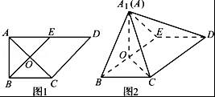
21．一个圆和已知圆x²+y²﹣2x=0相外切，并与直线l：x+y=0相切于M（3，﹣）点，求该圆的方程．
22．如图所示，正四棱锥P﹣ABCD中，O为底面正方形的中心，侧棱PA与底面ABCD所成的角的正切值为．
（1）求侧面PAD与底面ABCD所成的二面角的大小；
（2）若E是PB的中点，求异面直线PD与AE所成角的正切值；
（3）问在棱AD上是否存在一点F，使EF⊥侧面PBC，若存在，试确定点F的位置；若不存在，说明理由．
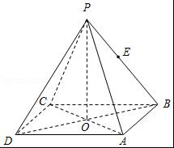

2016-2017学年青海省师大附中高二（上）期中数学试卷
参考答案与试题解析

一、选择题（本大题共12小题；每小题5分，共60分.每小题只有一项符合题意.）
1．已知圆C：（x﹣2）²+（y+1）²=4，则圆C的圆心和半径分别为（ ）
A．（2，1），4 B．（2，﹣1），2 C．（﹣2，1），2 D．（﹣2，﹣1），2
【考点】圆的标准方程．
【分析】利用圆的标准方程，直接写出圆心与半径即可．
【解答】解：圆C：（x﹣2）²+（y+1）²=4，则圆C的圆心和半径分别为：（2，﹣1），2．
故选：B．

2．如图为一个几何体的三视图，其中俯视图为正三角形，A₁B₁=2，AA₁=4，则该几何体的表面积为（ ）
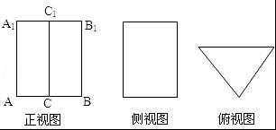
A．6+ B．24+ C．24+2 D．32
【考点】由三视图求面积、体积．
【分析】三视图复原的几何体是一个三棱柱，根据三视图的数据，求出几何体的表面积即可．
【解答】解：三视图复原的几何体是一个底面是正三角形，边长为：2，棱柱的高为：4的正三棱柱，
所以它的表面积为：2×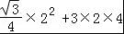=24+2
故选C

3．圆A：x²+y²+4x+2y+1=0与圆B：x²+y²﹣2x﹣6y+1=0的位置关系是（ ）
A．相交 B．相离 C．相切 D．内含
【考点】圆与圆的位置关系及其判定．
【分析】把两圆的方程化为标准方程，分别找出圆心坐标和半径，利用两点间的距离公式，求出两圆心的距离d，然后求出R﹣r和R+r的值，判断d与R﹣r及R+r的大小关系即可得到两圆的位置关系．
【解答】解：把圆x²+y²+4x+2y+1=0和x²+y²﹣2x﹣6y+1=0分别化为标准方程得：
（x+2）²+（y+1）²=4，（x﹣1）²+（y﹣3）²=9，
故圆心坐标分别为（﹣2，﹣1）和（1，3），半径分别为R=2和r=3，
∵圆心之间的距离d==5，R+r=5，
则两圆的位置关系是相外切．
故选：C．．

4．过定点P（2，1），且倾斜角是直线l：x﹣y﹣1=0的倾斜角两倍的直线方程为（ ）
A．x﹣2y﹣1=0 B．2x﹣y﹣1=0 C．y﹣1=2（x﹣2） D．x=2
【考点】直线的倾斜角．
【分析】先求出x﹣y﹣1=0的斜率k=1即tanα=1得到α=45°，所以得到所求直线的倾斜角为90°即和x轴垂直，且过P（2，1）得到直线方程即可．
【解答】解：可设直线l的倾斜角为α，根据x﹣y﹣1=0求出直线的斜率为1，根据斜率k=tanα=1得到α=45°；
因为所求直线的倾斜角为2α=90°，所以得到该直线与x轴垂直且过（2，1），所以该直线方程为x=2
故选：D．

5．已知两直线l₁：x+（1+m）y=2﹣m，l₂：2mx+4y=﹣16，若l₁∥l₂则m的取值为（ ）
A．m=1 B．m=﹣2 C．m=1或m=﹣2 D．m=﹣1或m=2
【考点】直线的一般式方程与直线的平行关系．
【分析】由题意可得得=≠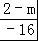，解方程注意验证即可．
【解答】解：由题意可得=≠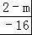，
由得=可得m=1，或m=﹣2，
当m=﹣2时，不满足≠，
故选A

6．如图所示是正方体的平面展开图，在这个正方体中（ ）
①BM与ED平行
②CN与BE是异面直线；
③CN与BM成60°角；
④DM与BN垂直．
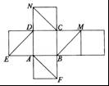
A．①②③ B．②④ C．③④ D．②③④
【考点】棱柱的结构特征．
【分析】正方体的平面展开图复原为正方体，不难解答本题．
【解答】解：由题意画出正方体的图形如图：
显然①②不正确；
③CN与BM成60°角，即∠ANC=60°正确；
④DM⊥平面BCN，所以④正确；
故选C．
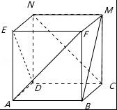

7．已知各顶点都在一个球面上的正四棱柱高为4，体积为16，则这个球的表面积是（ ）
A．16π B．20π C．24π D．32π
【考点】球的体积和表面积．
【分析】先求正四棱柱的底面边长，然后求其对角线，就是球的直径，再求其表面积．
【解答】解：正四棱柱高为4，体积为16，底面积为4，正方形边长为2，
正四棱柱的对角线长即球的直径为2，
∴球的半径为，球的表面积是24π，
故选C．

8．如图，三棱锥A﹣BCD中，AB=AC=BD=CD=3，AD=BC=2，点M，N分别是AD，BC的中点，则异面直线AN，CM所成的角的余弦值为（ ）
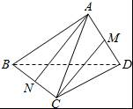
A． B． C． D．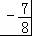
【考点】异面直线及其所成的角．
【分析】连结ND，取ND的中点E，连结ME，推导出异面直线AN，CM所成角就是∠EMC，通解三角形，能求出结果．
【解答】解：连结ND，取ND的中点E，连结ME，
则ME∥AN，∴∠EMC是异面直线AN，CM所成的角，
∵AN=2，∴ME==EN，MC=2，
又∵EN⊥NC，∴EC==，
∴cos∠EMC=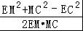=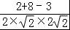=，
∴异面直线AN，CM所成的角的余弦值为．
故选：A．
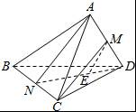

9．已知点P（2，﹣3）、Q（3，2），直线ax﹣y+2=0与线段PQ相交，则a的取值范围是（ ）
A．a≥ B．a≤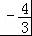 C．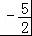≤a≤0 D．a≤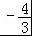或a≥
【考点】直线的斜率．
【分析】首先将方程转化成点斜式，求出斜率以及交点坐标，画出图象，即可求出结果．
【解答】解：直线ax﹣y+2=0可化为y=ax+2，斜率k=a，恒过定点A（0，2）．
如图，直线与线段PQ相交，0≥k≥k_{A}P，即≤a≤0．
故选C．
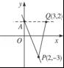

10．圆（x﹣3）²+（y﹣3）²=9上到直线3x+4y﹣11=0的距离等于1的点有（ ）
A．1个 B．2个 C．3个 D．4个
【考点】点到直线的距离公式．
【分析】由圆的方程找出圆心A的坐标和半径r=3，然后由点到直线的距离公式求出圆心A到已知直线的距离为2，由AE﹣AD=DE，即3﹣2=1求出DE的长，得到圆A上的点到已知直线距离等于1的点有三个，如图，点D，P及Q满足题意．
【解答】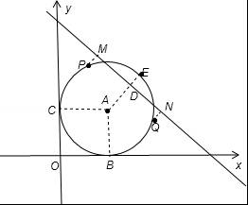
解：由圆的方程，得到圆心A坐标为（3，3），半径AE=3，
则圆心（3，3）到直线3x+4y﹣11=0的距离为d=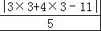=2，即AD=2，
∴ED=1，即圆周上E到已知直线的距离为1，同时存在P和Q也满足题意，
∴圆上的点到直线3x+4y﹣11=0的距离为1的点有3个．
故选C．

11．已知两点A（﹣1，0）、B（0，2），若点P是圆（x﹣1）²+y²=1上的动点，则△ABP面积的最大值和最小值之和为（ ）
A． + B．4 C．3 D．
【考点】点与圆的位置关系．
【分析】由两点A（﹣1，0）、B（0，2），利用两点间的距离公式可得|AB|，利用截距式可得直线AB的方程为：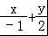 =1，利用点到直线的距离公式可得圆心C到直线AB的距离d．利用点P到直线AB的最大距离d_{max}=d+r；点P到直线AB的最小距离d_{min}=d﹣r．可得△ABP面积的最大值和最小值之和=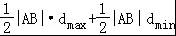．
【解答】解：由两点A（﹣1，0）、B（0，2），
∴|AB|=，直线AB的方程为： =1即2x﹣y+2=0．
由圆（x﹣1）²+y²=1可得圆心C（1，0），半径r=1．
则圆心C到直线AB的距离d=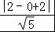=．
∵点P是圆（x﹣1）²+y²=1上的动点，
∴点P到直线AB的最大距离d_{max}=d+r=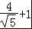；
点P到直线AB的最小距离d_{min}=d﹣r=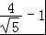．
∴△ABP面积的最大值和最小值之和=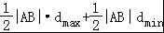
=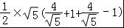=4．
故选：B．

12．如图，在棱长为1的正方体ABCD﹣A₁B₁C₁D₁中，给出以下结论：
①直线A₁B与B₁C所成的角为60°；
②若M是线段AC₁上的动点，则直线CM与平面BC₁D所成角的正弦值的取值范围是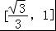；
③若P，Q是线段AC上的动点，且PQ=1，则四面体B₁D₁PQ的体积恒为．
其中，正确结论的个数是（ ）
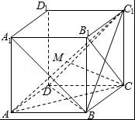
A．0个 B．1个 C．2个 D．3个
【考点】命题的真假判断与应用．
【分析】①先证明A₁B与A₁D所成角为60°，又B₁C∥A₁D，可得直线A₁B与B₁C所成的角为60°，判断①正确；
②由平面BDC₁⊥平面ACC₁，结合线面角的定义分别求出直线CM与平面BDC₁所成角的正弦值最大值与最小值判断②正确；
③在PQ变化过程中，四面体PQB₁D₁的顶点D₁到底面B₁PQ的距离不变，底面积不变，则体积不变，求出体积判断③正确．
【解答】解：①在△A₁BD中，每条边都是，即为等边三角形，∴A₁B与A₁D所成角为60°，
又B₁C∥A₁D，∴直线A₁B与B₁C所成的角为60°，正确；
②如图，由正方体可得平面BDC₁⊥平面ACC₁，当M点位于AC₁上，且使CM⊥平面BDC₁时，直线CM与平面BDC₁所成角的正弦值最大为1，
当M与C₁重合时，连接CM交平面BDC₁所得斜线最长，直线CM与平面BDC₁所成角的正弦值最小等于，
∴直线CM与平面BDC₁所成角的正弦值的取值范围是[，1]，正确；
③连接B₁P，B₁Q，设D₁到平面B₁AC的距离为h，则h=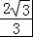，B₁到直线AC的距离为，
则四面体PQB₁D₁的体积V=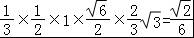，正确．
∴正确的命题是①②③．
故选：D
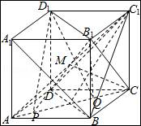

二、填空题（本大题共4个小题，每小题5分，共20分）
13．过圆x²+y²﹣6x+4y﹣3=0的圆心，且平行于x+2y+11=0的直线方程是 x+2y+1=0 ．
【考点】直线的一般式方程．
【分析】求出圆心坐标和直线的斜率，用点斜式求直线方程，并化为一般式．
【解答】解：∵圆x²+y²﹣6x+4y﹣3=0的圆心为（3，﹣2），设所求直线斜率为k，则k=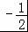．
∴直线方程为y+2=（x﹣3），即x+2y+1=0，
故答案为x+2y+1=0

14．已知正三角形ABC的边长为a，那么△ABC的平面直观图△A′B′C′的面积为 a² ．
【考点】斜二测法画直观图．
【分析】由原图和直观图面积之间的关系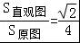，求出原三角形的面积，再求直观图△A′B′C′的面积即可．
【解答】解：正三角形ABC的边长为a，故面积为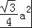，而原图和直观图面积之间的关系，故直观图△A′B′C′的面积为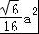
故答案为：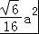

15．如图1所示，在正方体ABCD﹣A₁B₁C₁D₁中，P为中截面的中心，则△PA₁C₁在该正方体各个面上的射影可能是 图2中的 ①④ ．
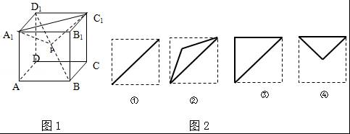
【考点】平行投影及平行投影作图法．
【分析】根据点的投影的做法，做出△PA₁C₁在该正方体各个面上的射影，这里应该有三种情况，做出在前后面上的投影，在上下面上的投影，在左右面上的投影，得到结果．
【解答】解：由所给的正方体知，
△PA₁C₁在该正方体上下面上的射影是①
△PA₁C₁在该正方体左右面上的射影是④
△PA₁C₁在该正方体前后面上的射影是④．
故答案为①④．

16．若直线y=x+b与曲线y=3﹣有两个公共点，则b的取值范围是 1﹣2＜b≤﹣1 ．
【考点】直线与圆的位置关系．
【分析】曲线方程变形后，表示圆心为（2，3），半径为2的下半圆，如图所示，根据直线y=x+b与圆有2个公共点，
【解答】解：曲线方程变形为（x﹣2）²+（y﹣3）²=4，表示圆心A为（2，3），半径为2的下半圆，根据题意画出图形，如图所示，
当直线y=x+b过B（4，3）时，将B坐标代入直线方程得：3=4+b，即b=﹣1；
当直线y=x+b与半圆相切时，圆心A到直线的距离d=r，即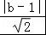=2，即b﹣1=2（不合题意舍去）或b﹣1=﹣2，
解得：b=1﹣2，
则直线与曲线有两个公共点时b的范围为1﹣2＜b≤﹣1．
故答案为：1﹣2＜b≤﹣1
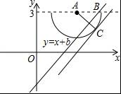

三．解答题（本大题共6小题，共70分，解答应写出文字说明，证明过程或演算步骤）．
17．求斜率为，且与坐标轴所围成的三角形的面积是6的直线方程．
【考点】直线的截距式方程．
【分析】设所求直线的方程为y=x+b，由此求出纵截距y=b，横截距x=﹣b，由已知得|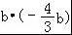|=6，由此能求出直线方程．
【解答】解：设所求直线的方程为y=x+b，
令x=0，得y=b，
令y=0，得x=﹣b，
由已知，得||=6，
即b²=6，解得b=±3．
故所求的直线方程是y=x±3，即3x﹣4y±12=0．

18．已知圆C：（x﹣1）²+y²=9内有一点P（2，2），过点P作直线l交圆C于A、B两点．
（1）当l经过圆心C时，求直线l的方程；
（2）当弦AB被点P平分时，写出直线l的方程；
（3）当直线l的倾斜角为45°时，求弦AB的长．
【考点】直线和圆的方程的应用；直线的一般式方程．
【分析】（1）求出圆的圆心，代入直线方程，求出直线的斜率，即可求直线l的方程；
（2）当弦AB被点P平分时，求出直线的斜率，即可写出直线l的方程；
（3）当直线l的倾斜角为45°时，求出直线的斜率，然后求出直线的方程，利用点到直线的距离，半径，半弦长的关系求弦AB的长．
【解答】解：（1）已知圆C：（x﹣1）²+y²=9的圆心为C（1，0），因直线过点P、C，所以直线l的斜率为2，直线l的方程为y=2（x﹣1），即2x﹣y﹣2=0．
（2）当弦AB被点P平分时，l⊥PC，直线l的方程为y﹣2=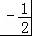（x﹣2），即x+2y﹣6=0．
（3）当直线l的倾斜角为45°时，斜率为1，直线l的方程为y﹣2=x﹣2，即x﹣y=0．
圆心到直线l的距离为，圆的半径为3，弦AB的长为．

19．如图，在三棱柱ABC﹣A₁B₁C₁中，侧棱AA₁⊥底面ABC，底面ABC等边三角形，E，F分别是BC，CC₁的中点．求证：
（Ⅰ） EF∥平面A₁BC₁；
（Ⅱ） 平面AEF⊥平面BCC₁B₁．
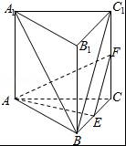
【考点】平面与平面垂直的判定；直线与平面平行的判定．
【分析】（Ⅰ）由三角形中位线定理得EF∥BC₁，由此能证明EF∥平面A₁BC₁．
（Ⅱ）由三棱柱ABC﹣A₁B₁C₁是直三棱柱，得AE⊥BB₁，由正三角形性质得AE⊥BC，由此能证明平面AEF⊥平面BCC₁B₁．
【解答】证明：（Ⅰ）因为E，F分别是BC，CC₁的中点，
所以EF∥BC₁．
又因为BC₁⊂平面A₁BC₁，EF⊄平面A₁BC₁，
所以EF∥平面A₁BC₁．
（Ⅱ）因为三棱柱ABC﹣A₁B₁C₁是直三棱柱，
所以BB₁⊥平面ABC．又AE⊂平面ABC，
所以AE⊥BB₁．
又因为△ABC为正三角形，E为BC的中点，
所以AE⊥BC．
又BB₁∩BC=B，所以AE⊥平面BCC₁B₁．
又AE⊂平面AEF，所以平面AEF⊥平面BCC₁B₁．
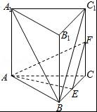

20．如图1，在直角梯形ABCD中，AD∥BC，∠BAD=，AB=BC=1，AD=2，E是AD的中点，O是AC与BE的交点．将△ABE沿BE折起到图2中△A₁BE的位置，得到四棱锥A₁﹣BCDE．
（Ⅰ） 证明：CD⊥平面A₁OC；
（Ⅱ） 若平面A₁BE⊥平面BCDE，求平面A₁BC与平面A₁CD夹角（锐角）的余弦值．
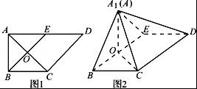
【考点】二面角的平面角及求法；直线与平面垂直的判定．
【分析】（Ⅰ）根据线面垂直的判定定理即可证明：CD⊥平面A₁OC；
（Ⅱ）若平面A₁BE⊥平面BCDE，建立空间坐标系，利用向量法即可求平面A₁BC与平面A₁CD夹角的余弦值．
【解答】证明：（Ⅰ）在图1中，∵AB=BC=1，AD=2，E是AD的中点，∠BAD=，
∴BE⊥AC，
即在图2中，BE⊥OA₁，BE⊥OC，
则BE⊥平面A₁OC；
∵CD∥BE，
∴CD⊥平面A₁OC．
解：（Ⅱ）若平面A₁BE⊥平面BCDE，
由（Ⅰ）知BE⊥OA₁，BE⊥OC，
∴∠A₁OC为二面角A₁﹣BE﹣C的平面角，
∴∠A₁OC=，
如图，建立空间坐标系，
∵A₁B=A₁E=BC=ED=1．BC∥ED
∴B（，0，0），E（﹣，0，0），A₁（0，0，），C（0，，0），
=（﹣，，0），=（0，，﹣），==（﹣，0，0），
设平面A₁BC的法向量为=（x，y，z），平面A₁CD的法向量为=（a，b，c），
则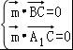，得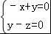，令x=1，则y=1，z=1，即=（1，1，1），
由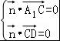，得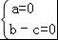，取b=1，得=（0，1，1），
则cos＜，＞=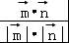=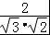=，
∴平面A₁BC与平面A₁CD夹角（锐角）的余弦值为．
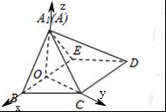

21．一个圆和已知圆x²+y²﹣2x=0相外切，并与直线l：x+y=0相切于M（3，﹣）点，求该圆的方程．
【考点】圆的标准方程．
【分析】设圆C的圆心为（a，b ），由圆C与圆x²+y²﹣2x=0相外切，并且与直线l：x+y=0相切于M（3，﹣）点，可以构造关于a，b的方程，解方程求 出a，b，r，即可得到圆C的方程．
【解答】解：∵圆C与圆x²+y²﹣2x=0相外切，
故两个圆心之间的距离等于半径的和，
又∵圆C与直线l：x+y=0相切于M（3，﹣）点，
可得圆心与点M（3，﹣）的连线与直线x+y=0垂直，其斜率为．
设圆C的圆心为（a，b ），
则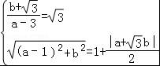，
解得a=4，b=0，r=2或a=0，b=﹣4，r=6，
∴圆C的方程为（x﹣4）²+y²=4或x²+（y+4）²=36．

22．如图所示，正四棱锥P﹣ABCD中，O为底面正方形的中心，侧棱PA与底面ABCD所成的角的正切值为．
（1）求侧面PAD与底面ABCD所成的二面角的大小；
（2）若E是PB的中点，求异面直线PD与AE所成角的正切值；
（3）问在棱AD上是否存在一点F，使EF⊥侧面PBC，若存在，试确定点F的位置；若不存在，说明理由．
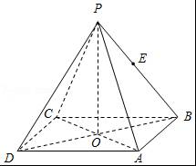
【考点】二面角的平面角及求法；异面直线及其所成的角．
【分析】（1）取AD中点M，连接MO，PM，由正四棱锥的性质知∠PMO为所求二面角P﹣AD﹣O的平面角，∠PAO为侧棱PA与底面ABCD所成的角，则tan∠PAO=，设AB=a，则AO=a，PO=AO•tan∠POA=a，MO=a，tan∠PMO=，∠PMO=60°；
（2）依题意连结AE，OE，则OE∥PD，故∠OEA为异面直线PD与AE所成的角，由正四棱锥的性质易证OA⊥平面POB，故△AOE为直角三角形，OE=PD==a，所以tan∠AEO==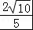；
（3）延长MO交BC于N，取PN中点G，连BG，EG，MG，易得BC⊥平面PMN，故平面PMN⊥平面PBC，而△PMN为正三角形，易证MG⊥平面PBC，取MA的中点F，连EF，则四边形MFEG为平行四边形，从而MG∥FE，EF⊥平面PBC，F是AD的4等分点，靠近A点的位置．
【解答】解：（1）取AD中点M，连接MO，PM，
依条件可知AD⊥MO，AD⊥PO，则∠PMO为所求二面角P﹣AD﹣O的平面角．
∵PO⊥面ABCD，
∴∠PAO为侧棱PA与底面ABCD所成的角．
∴tan∠PAO=，
设AB=a，AO=a，
∴PO=AO•tan∠POA=a，
tan∠PMO==．
∴∠PMO=60°．
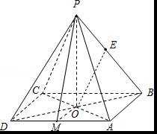
（2）连接AE，OE，
∵OE∥PD，
∴∠OEA为异面直线PD与AE所成的角．
∵AO⊥BD，AO⊥PO，
∴AO⊥平面PBD．
又OE⊂平面PBD，
∴AO⊥OE．
∵OE=PD==a，
∴tan∠AEO==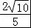；
（3）延长MO交BC于N，取PN中点G，连BG，EG，MG．
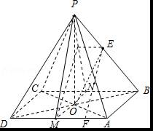
∵BC⊥MN，BC⊥PN，
∴BC⊥平面PMN
∴平面PMN⊥平面PBC．
又PM=PN，∠PMN=60°，
∴△PMN为正三角形．
∴MG⊥PN．又平面PMN∩平面PBC=PN，
∴MG⊥平面PBC．
∴F是AD的4等分点，靠近A点的位置．

